День 1 (09.12.19г)

Знакомство с лабораторией и руководящими документами по организации деятельности клинических лабораторных исследований:
Нормативные документы для изучения:
- Приказ МЗ России № 380 от 25.12.1997 г. «О состоянии и мерах по совершенствованию лабораторного обеспечения диагностики и лечения пациентов в учреждениях здравоохранения Российской Федерации».
- Приказ МЗ России № 45 от 07.02.2000 г. «О системе мер по повышению качества клинических лабораторных исследований в учреждениях Российской Федерации».
- Приказ МЗ России № 220 от 26.05.2003 г. «Об утверждении отраслевого стандарта «Правила проведения внутрилабораторного контроля качества количественных методов клинических лабораторных исследований с использованием контрольных материалов».

ИНСТРУКТАЖ ПО ТЕХНИКЕ БЕЗОПАСНОСТИ
1. Общие требования безопасности:
  - К работе в клинико—диагностических лабораториях допускаются лица, достигшие 18 лет, прошедшие вводный инструктаж по охране труда с регистрацией в журнале.
  - Каждый, вновь принятый на работу в лабораторию должен пройти первичный инструктаж по охране труда на рабочем месте. Повторный - инструктаж должен проводиться не реже одного раза в 6 месяцев с регистрацией в журнале инструктажа на рабочем месте.
  - Необходимо работать в медицинском халате, шапочке, сменной обуви (при необходимости в очках, маске, фартуке). Все манипуляции с исследуемым материалом проводить в резиновых перчатках. Повреждения на коже предварительно закрыть лейкопластырем.
  - Опасными и вредными факторами, действующими на персонал при работе в лаборатории, являются:
- опасность заражения персонала при контактах с инфицированным биологическим материалом;
- повышенное напряжение в электрической цепи, замыкание которой может произойти через тело человека;
- опасность травмирования инструментами или осколками посуды, используемой в процессе работы;
- повышенное напряжение органов зрения при микроскопировании.
  - Лаборатория должна быть укомплектована аптечкой первой медицинской помощи, содержащей в обязательном порядке:
- Спирт этиловый 70 %
- Йод раствор спиртовой 5 %
- Бинт стерильный
- Салфетки (марлевые стерильные)
- Лейкопластырь
- Ножницы
- Перчатки медицинские стерильные
  - В лаборатории запрещается:
- работать без предварительного инструктажа по технике безопасности;
- работать без спецодежды;
- оставлять без присмотра зажженные горелки и другие нагревательные приборы, держать вблизи горящих горелок вату, марлю, спирт и другие воспламеняющиеся вещества и предметы;
- работать на неисправном и незаземленном электр. оборудовании;
- пробовать на вкус и вдыхать неизвестные вещества;
- курить, а также хранить и принимать пищу, пользоваться косметикой в рабочих помещениях;
- пипетировать жидкости ртом;
- хранить и применять реактивы без этикеток, а также какие - либо вещества неизвестного происхождения;
- выполнять работы, не связанные с заданием и не предусмотренные методиками проведения исследований;
- загромождать проходы и коридоры, а также подходы к средствам пожаротушения.
  - При загрязнении кровью или другой биологической жидкостью спецодежды, ее следует немедленно снять, обработать участки загрязнения дезинфицирующим раствором, затем замочить в нем спецодежду. При загрязнении кровью и другими жидкостями перчаток их протирают тампоном, смоченным 6-% раствором перекиси водорода.

2. Требования безопасности во время работы:
  - Персонал лаборатории во время работы не должен допускать спешки. Проведение анализов следует выполнять с учетом безопасных приемов и методов работы.
  - С целью предупреждения инфицирования медицинскому персоналу лаборатории следует избегать контакта кожи и слизистых оболочек с кровью и другими
биологическими материалами.
  - При транспортировке биоматериал должен помещаться в пробирки, закрывающиеся резиновыми или полимерными пробками, а сопроводительная документация в упаковку, исключающую возможность ее загрязнения биоматериалом. Транспортировка должна осуществляться в закрытых контейнерах, регулярно подвергающихся дезинфекционной обработке.
  - При открывании пробок, бутылок, пробирок с кровью или другими биологическими материалами следует не допускать разбрызгивания их содержимого.
  - Следует следить за целостностью стеклянных приборов, оборудования и посуды и не допускать использования в работе предметов, имеющих трещины и сколы.
  - Рабочие места для проведения исследований мочи и кала, биохимических, серологических и гормональных исследований должны быть оборудованы вытяжными шкафами с механическим побуждением. Скорость движения воздуха в полностью открытых створках вытяжного шкафа должна быть 0,3 м/сек.
  - При эксплуатации центрифуг необходимо соблюдать следующие требования:
- При загрузке центрифуги пробирками соблюдать правила попарного уравновешивания;
- Перед включением центрифуги в электрическую сеть необходимо проверить, хорошо ли привинчена крышка к корпусу;
- Включать центрифугу в электрическую сеть следует плавно при помощи реостата, после отключения надо дать возможность ротору остановиться, тормозить ротор рукой запрещается;
- По окончании цикла центрифугирования открывать центрифугу можно не ранее 15 минут после ее остановки; После работы центрифугу следует осмотреть и протереть.
  - В случае загрязнения кожных покровов кровью или другими биологическими жидкостями их следует в течение двух минут обработать тампоном, обильно смоченным 70-% спиртом, вымыть под проточной водой с мылом и вытереть индивидуальным тампоном.
  - При попадании крови или биологической жидкости
- на кожные покровы – обработать рану 70% спиртом, вымыть руки дважды с мылом под теплой проточной водой, повторно обработать 70% спиртом
- на слизистую глаз – обильно промыть струей воды (не тереть)
- на слизистую носа – обильно промыть струей воды (не тереть)
- на слизистую ротовой полости – полость промыть большим количеством воды и прополоскать 70% раствором этилового спирта (прополоскать и выплюнуть)
- на халат, одежду – снять рабочую одежду и погрузить в дезинфицирующий раствор или бикс для автоклавирования.
3. Требования безопасности при аварийных ситуациях:
  - Если авария произошла на центрифуге, то дезинфекционные мероприятия назначают не ранее, чем через 30 - 40 минут, то есть после осаждения аэрозоля.
  - При ранении любой стадии, отравлениях, ожогах и других несчастных случаях, пострадавшему на месте оказывают первую помощь, при необходимости направляют в лечебное учреждение.
  - В случае пролива кислот, щелочей, других агрессивных реагентов персонал лаборатории должен принять необходимые меры для ликвидации последствий: открыть окна, проветрить помещение.
  - Все случаи аварий, микротравм и травм, а также принятые в связи с этим меры подлежат регистрации в специальном журнале.

4. Требования безопасности по окончании работы:
  - По окончании работы с инфекционным материалом используемые предметные стекла, пипетки замачивают в дезраствор, затем моют и стерилизуют в соответствии с установленным регламентом.
  - Посуду с использованными питательными средами, калом, мочой и другими материалами, взятыми от инфекционных больных, собирают в баки и обеззараживают паровой стерилизацией.
  - Поверхность рабочих столов (мебели) должна подвергаться дезинфекции конце каждого рабочего дня, а при загрязнении в течении дня немедленно двукратно с интервалом 15 минут обрабатывается ветошью с дезинфицирующим раствором.
  - Руки моют с мылом, а затем обрабатывают дезраствором, как после окончания работы, так и при перерыве в работе, при выходе из помещения.
  - При уборке помещения в конце рабочего дня полы моют с применением дезинфицирующего раствора. Стены, двери, полки, подоконники, окна, шкафы протирают дезинфицирующим раствором. Дезинфекционные работы персонал должен проводить в резиновых перчатках.

Подпись общего руководителя ________________
Подпись студента _________________________

День 2 (10.12.19г)

Подготовка контрольных материалов к исследованиям
Контрольный материал - однородный материал человеческого или животного происхождения, или искусственный материал, приближающийся, насколько это возможно, по своим наиболее существенным свойствам к исследуемому биологическому материалу пробы и предназначенный для оценки качества измерений аналитов в пробах пациентов, выполняемых в клинико-диагностических лабораториях медицинских организаций.
Требования к контрольным материалам:
- Уровни исследуемых компонентов в контрольном материале должны соответствовать значениям показателей в нормальном и патологическом диапазоне;
- нормальный - диапазон значений лабораторного показателя, соответствующий состоянию здоровья обследуемого,
- патологический - диапазон, соответствующий состоянию болезни пациента.
- Перечень компонентов в паспорте закупаемого контрольного материала должен соответствовать исследуемым в лаборатории показателям.
- Методы определения показателей в контрольном материале должны соответствовать методам, применяемым в конкретной лаборатории.

Срок годности контрольного материала:
После изготовления контрольного материала:
- для аттестованных лиофилизированных контрольных материалов - при хранении при 2-8℃- более 1 года;
- неаттестованных лиофилизированныхк.м. - более 2 лет; - для жидких к.м. готовых к употреблению при 2-8℃- не менее 3 месяцев;
- после вскрытия флакона или реконструкции лиофилизированных форм: -4-8 часов при 20-25℃;
- время реконструкции лиофилизированных форм - не более 30 минут при 20-25℃.

Подготовка контрольного материала к исследованию проводится в соответствии с инструкцией производителя. Контрольные материалы должны исследоваться так же, как пробы пациентов, т.е. в тех же аналитических сериях и условиях.
При реконструкции лиофилизированных форм для уменьшения величины погрешности дозирования необходимо использовать одно и тоже поверенное дозирующее устройство.
Допускается однократное замораживание и оттаивание реконструированного контрольного материала. Однократное оттаивание замороженного контрольного материала следует проводить при комнатной температуре в водной среде при 20-25℃. Методика замораживания и оттаивания должна быть стандартизована для всех исследуемых показателей в соответствии с инструкцией производителя.

Аликвотирование контрольных материалов
Для экономного использования реконструированного контрольного материала допускается разливать содержимое флакона на аликвоты. Объем аликвот (не менее 0,5 мл) должен помещаться в пробирки или флаконы соответствующего объема с герметичными крышками, которые хранятся при -20℃ и более низких температурах для дальнейшего использования. Материал, из которого изготовлены пробирки, не должен адсорбировать компоненты контрольного материала (кальций, альбумин и др.).

Выполнение мер санитарно-эпидемиологического режима в КДЛ:
Отходы медицинских лабораторий, содержащие биологические жидкости, относятся классу Б. Это эпидемиологически опасные отходы, инфицированные и потенциально инфицированные, а также материалы и инструменты, загрязненные кровью или другими биожидкостями, отходы клинико- диагностических лабораторий и микробиологических лабораторий, работающих с микроорганизмами 3–4 групп патогенности (СанПин 2.1.7.2790-10 «Санитарно-эпидемиологические требования к обращению с медицинскими отходами»). Обеззараживание отходов группы Б проводится централизованным и децентрализованным способами, химическими и физическими методами. Физические методы предполагают воздействие насыщенным паром под избыточным давлением, температурой, радиационным, электромагнитным излучением, применяются при наличии специального оборудования – установок для обеззараживания медицинских отходов. После обеззараживания физическими методами и изменения внешнего вида отходов, отходы класса Б могут быть захоронены на полигонах ТБО (измельчены, прессованы).
Химический метод обеззараживания отходов класса Б предполагает воздействие растворами дезсредств, обладающих бактерицидным, вирулицидным, фунгицидным действием в соответствующих режимах. Осуществляется либо с помощью специальных установок, либо способом погружения отходов в промаркированные емкости с дезинфицирующим раствором в местах их образования.
Согласно предписанию СанПин 2.1.7.2790- 10 жидкие отходы класса Б (рвотные массы, моча, фекалии и аналогичные биологические жидкости, в том числе и от больных туберкулезом) допускается сливать без предварительного обеззараживания в систему централизованной канализации, то кровь должна пройти обязательное обеззараживание перед утилизацией.

День 3 (11.12.19г)

Участие в организации и проведении внутрилабораторного контроля качества
Внутрилабораторный контроль качества в клинико-диагностической лаборатории - комплекс мероприятий, направленных на обеспечение качества клинических лабораторных исследований. Основными задачами КДЛ является проведение необходимых клинических лабораторных исследований и повышение их качества. Качество лабораторных исследований должно соответствовать требованиям по аналитической точности, установленным нормативными документами Минздрава России, что является обязательным условием надежной аналитической работы КДЛ. Важным элементом обеспечения качества является внутрилабораторный контроль качества, который состоит в постоянном (повседневном в каждой аналитической серии) проведении контрольных мероприятий: исследовании проб контрольных материалов или применении мер контроля с использованием проб пациентов.Целью внутрилабораторного контроля является оценка соответствия результатов исследований установленным критериям их приемлемости при максимальной вероятности погрешности и минимальной вероятности ложного отбрасывания результатов, выполненных лабораторией аналитических серий.
Внутрилабораторный контроль качества обязателен в отношении всех видов исследований, выполняемых в лаборатории. Правила внутрилабораторного контроля качества количественных исследований содержатся в Приказе МЗ РФ №45 от 07.02.2000 «О системе мер по повышению качества клинических лабораторных исследований в учреждениях здравоохранения Российской Федерации».

1.Проведение внутрилабораторного контроля качества биохимического и иммунологического анализа.
В данном отделе проводятся работы на анализаторе Cobas – 6000, модульный анализатор компании RocheDiagnostics (Швейцария). Контрольным материалом для данного анализатора являются двух уровневые контроли Lyphochek® AssayedChemistryQualityControl.
Все результаты контролей отображаются на экране анализатора в виде контрольных карт.
Алгоритм проведения контроля качества на анализаторе Cobas – 6000, Модульный анализатор компании RocheDiagnostics (Швейцария):
- Проводится обзор состояния системы в окне SystemOverview:
- Проверить список ошибок системы
- Если необходимо, выполнить рекомендации выданные анализатором
- Включить анализатор в системе QMs
- Проверка наличия реактивов и дополнительных растворов
- Перейти в меню Reagent – Setting, проверить наличие достаточного количество реагентов необходимых для работы в течение дня и доставить дополнительные кассеты
- Проведение контроля качества
- Перейти в меню QC – Status, выделить все тесты для контроля и нажать Select, далее Save
- Поставить белые штативы с контролями в заранее определенных позициях, нажать Start и еще раз Start
- Проверить результаты в QC – RanStatus, если они удовлетворительные, перейти в QC – Individual выделить их курсором и сохранить, нажав клавишу Accumulate.
- Проведение калибровки по результатам контроля качества:
- Перейти в меню Calibration – Status, выделить тесты для калибровки и нажать 2point, далее Save
- Поставить черные штативы с калибраторами в заранее определенных позициях, нажать Start и еще раз Start
- Проведение рабочей сессии и запуск анализатора:
- Установить пробирки в серые штативы, нажать Start и еще раз Start
- Окончание работы:
- Перейти в меню Workplace – DataReview, нажать внизу экрана DeleteAll, подтвердить
- В окне Data стрелкой выбрать режим QC VIEW и также нажать DeleteAll( необходимо стереть все данные из памяти )
- Выключить компьютер, нажав ShutDown, справа в рабочем окне
- Перевести рубыльник оператора в положении OFF
- Закрыть реактивы и крышку электролитного блока

Рис.1 - Биохимический анализатор Cobas 6000
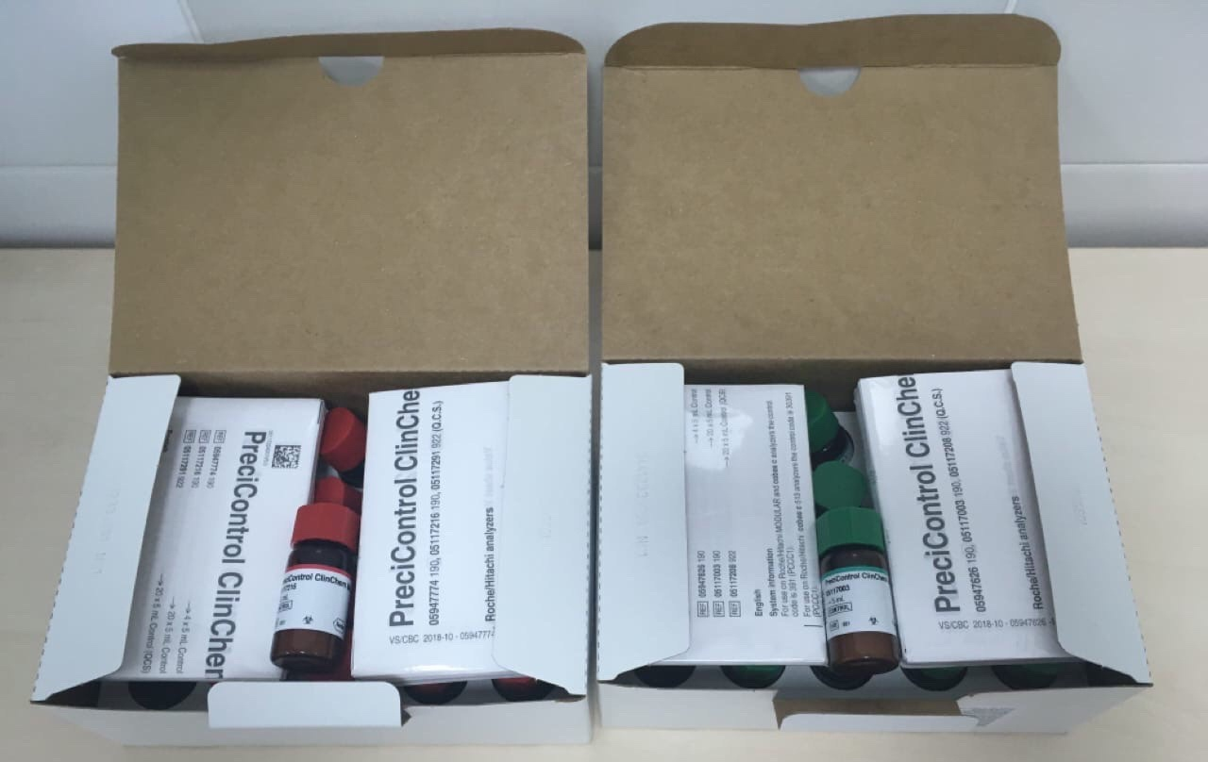
Рис.2 - Контрольный материал лиофилизованная сыворотка для анализатора Cobas 6000
Общий белок
Уровень 1 : 49,30
Уровень 2 : 73,9
Фиксированный 1 уровень 49,2
Фиксированный 2 уровень 73,9
Мочевина
Уровень 1 : 6,5
Уровень 2 : 19,5
Фиксированный 1 уровень 6,41
Фиксированный 2 уровень 19,3
Креатинин
Уровень 1 : 103
Уровень 2 : 377
Фиксированный 1 уровень 96,9
Фиксированный 2 уровень 360
Анализатор готов к работе.

2.Проведение внутрилабораторного контроля качества гематологических исследований.
В гематологическом отделе исследования проводят на анализаторе Sysmex 4000i. Контрольными материалом служат трех уровневые контроли HEMATOLOGYCONTROLCBC-XE.
- Предварительно достаём контрольный материал из холодильника и выдерживаем при комнатной температуре 10-15 минут. Перед измерением тщательно перемешиваем пробирку с контрольным материалом. Проводим измерение контрольных образцов (норма и патология);
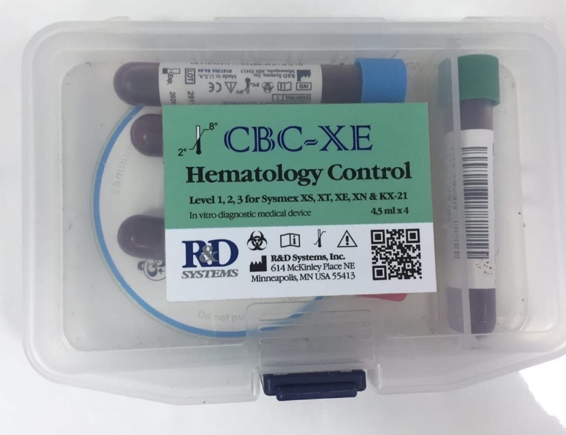
Рис.3 Контрольный материал для гематологического анализатора Sysmex
xt-4000i
Контрольные материалы HEMATOLOGYCONTROLCBC-XE состоят из:
- Голубая пробирка с контрольной кровью низкого уровня;
- Зелёная пробирка с контрольной кровью нормального уровня;
- Красная пробирка с контрольной кровью высокого уровня.
- Входим в «МЕНЮ», выбираем «АНАЛИЗ QC», в появившемся диалоговом окне выбираем строку с нужным файлом контроля качества и нажимаем кнопку «ОК»;
- Пробирку с контрольным материалом подносим к игле пробозаборника и нажимаем на клавишу «СТАРТ»;
- Убираем пробирку только после звукового сигнала;
- Поле отображения на экране данных контроля проверяем показатели. Если показатели не выходят за верхний и нижний пределы контрольных значений, нажимаем «ПРИНЯТЬ»;
- Анализатор готов к проведению исследования проб.
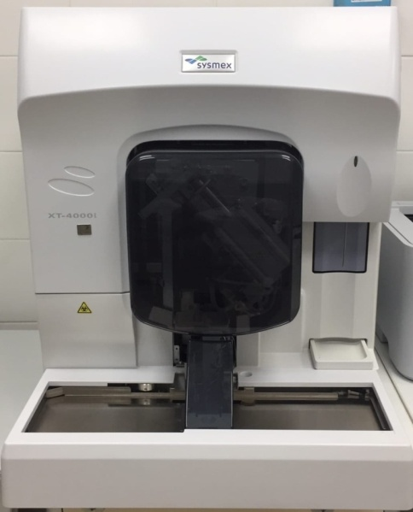
Рис. 4- Гематологический анализатор Sysmex xt-4000i
Данный контрольный материал – диагностический реагент, состоящий из человеческих эритроцитов, лейкоцитов, тромбоцитов в жидкости, по своим свойствам близкой к плазме, со стабилизирующими добавками. Измеряется таким же образом, как пробы пациентов. Хранится 15 дней после вскрытия.
Эритроциты
Уровень 1 : 2,44
Уровень 2 : 4,92
Фиксированный 1 уровень 2,43
Фиксированный 2 уровень 4,89
Гемоглобин
Уровень 1 : 58,0
Уровень 2 : 133,0
Фиксированный 1 уровень 59
Фиксированный 2 уровень 135
Лейкоциты
Уровень 1 : 3,66
Уровень 2 : 7,58
Фиксированный 1 уровень 3,6
Фиксированный 2 уровень 7,4
Анализатор готов к работе
День 4 (12.12.19г)
3. Проведение внутрилабораторного контроля качества коагулологических исследований.
Исследования в данном отделе проводят на анализаторе STACompactMax. Контрольным материалом являются двух уровневые контроли GoagControl.
Контрольный материал для анализатора гемостаза STA COMPACT MAX состоит из:
- Реагент 1: STA CoagControl, цитратная плазма человека, N (белая крышка);
- Реагент 2: STACoagControl, цитратная плазма человека, P(синяя крышка).

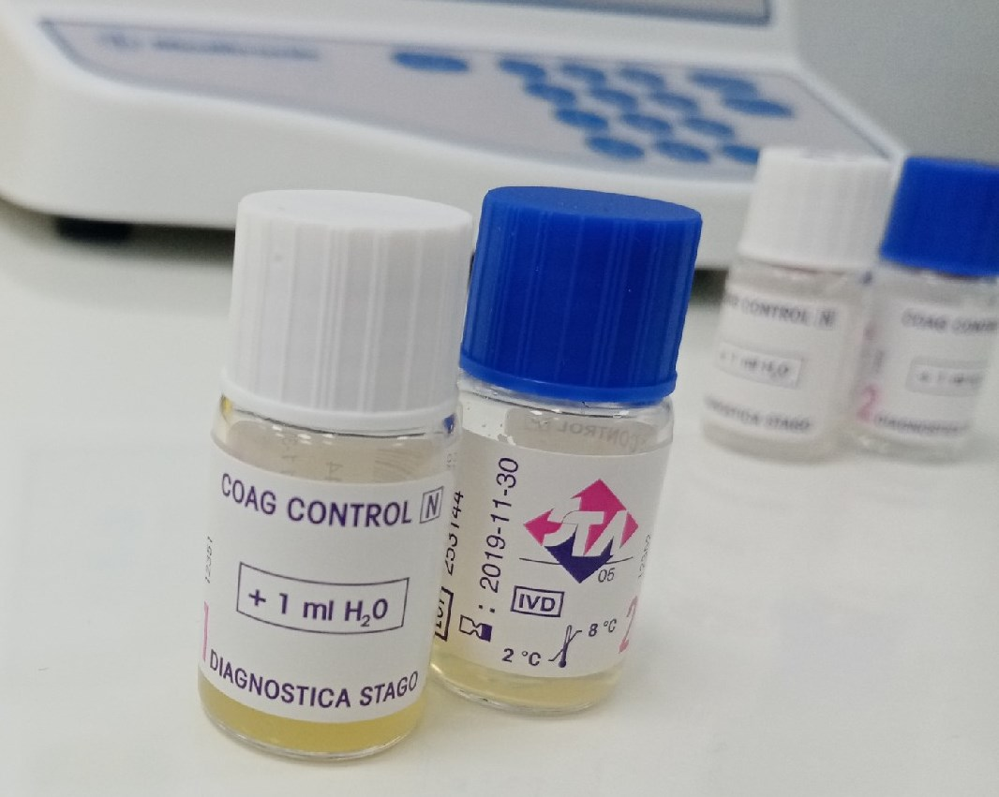
Рис. 5 - Контрольный материал для анализатора гемостаза

- Находясь в главном меню анализатора, нажать на закладку «Контроль качества», на экране появится окно со списком методик.
- Отметить галочкой все методики, подлежащие контролю качества.
- Нажать на значок «Go» в правой части панели анализатора, далее нажать на значок «дверь». Справа от аббревиатуры методики, для которой выполняется функция контроля качества, отобразиться знак в виде желтого треугольника. Это означает, что процесс выполнения контроля качества запущен в работу.
- Контроль качества автоматически подтверждается, если результаты обоих контролей (N и P) находится в пределах нормы. В этом случае справа от аббревиатуры отображается знак в виде зеленого треугольника.
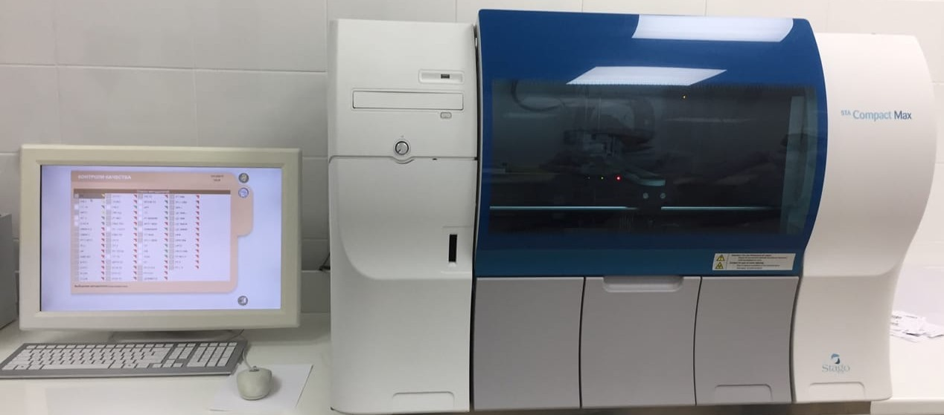
Рис. 6 - Анализатор гемостаза STACOMPACTMAX.
Фибриноген
Уровень 1 : 3,75
Уровень 2 : 1,52
Фиксированный 1 уровень 3,028
Фиксированный 2 уровень 1,075
АЧТВ
Уровень 1 : 36,4
Уровень 2 : 52,4
Фиксированный 1 уровень 5,5
Фиксированный 2 уровень 8,5
Протромбин по Квику
Уровень 1 : 96
Уровень 2 : 34
Фиксированный 1 уровень 92
Фиксированный 2 уровень 37
Анализатор готов к работе.
4. Проведение внутрилабораторного контроля качества общеклинических исследований.
В данном отделе исследования проводят на анализаторе AUTIONHYBRIDAU-4050. Материалом для проведения контроля качества исследований являются двух уровневые контроли AUTIONCHECKI,II (для биохимического исследования мочи) и AUTIONControlSolution (для микроскопического исследования).К каждому контрольному материалу имеется таблица средних, максимальных и минимальных допустимых значений в норме и при патологии.
- Смешать содержимое 2х флаконов AUTION CHECK 1, перемешать
- Смешать содержимое 2х флаконов AUTION CHECK 2, перемешать
- Использовали штрих – код, устанавливали пробирки в штатив так, чтобы штрих – код мог считаться
- Устанавливали штатив с пробами, выемка на штативе должна быть справа. Совместить выемку с направляющей пробоотборника.
- Дважды щелкнуть по Sampler
- Для установки анализа Дважды щелкнуть по Sampler.
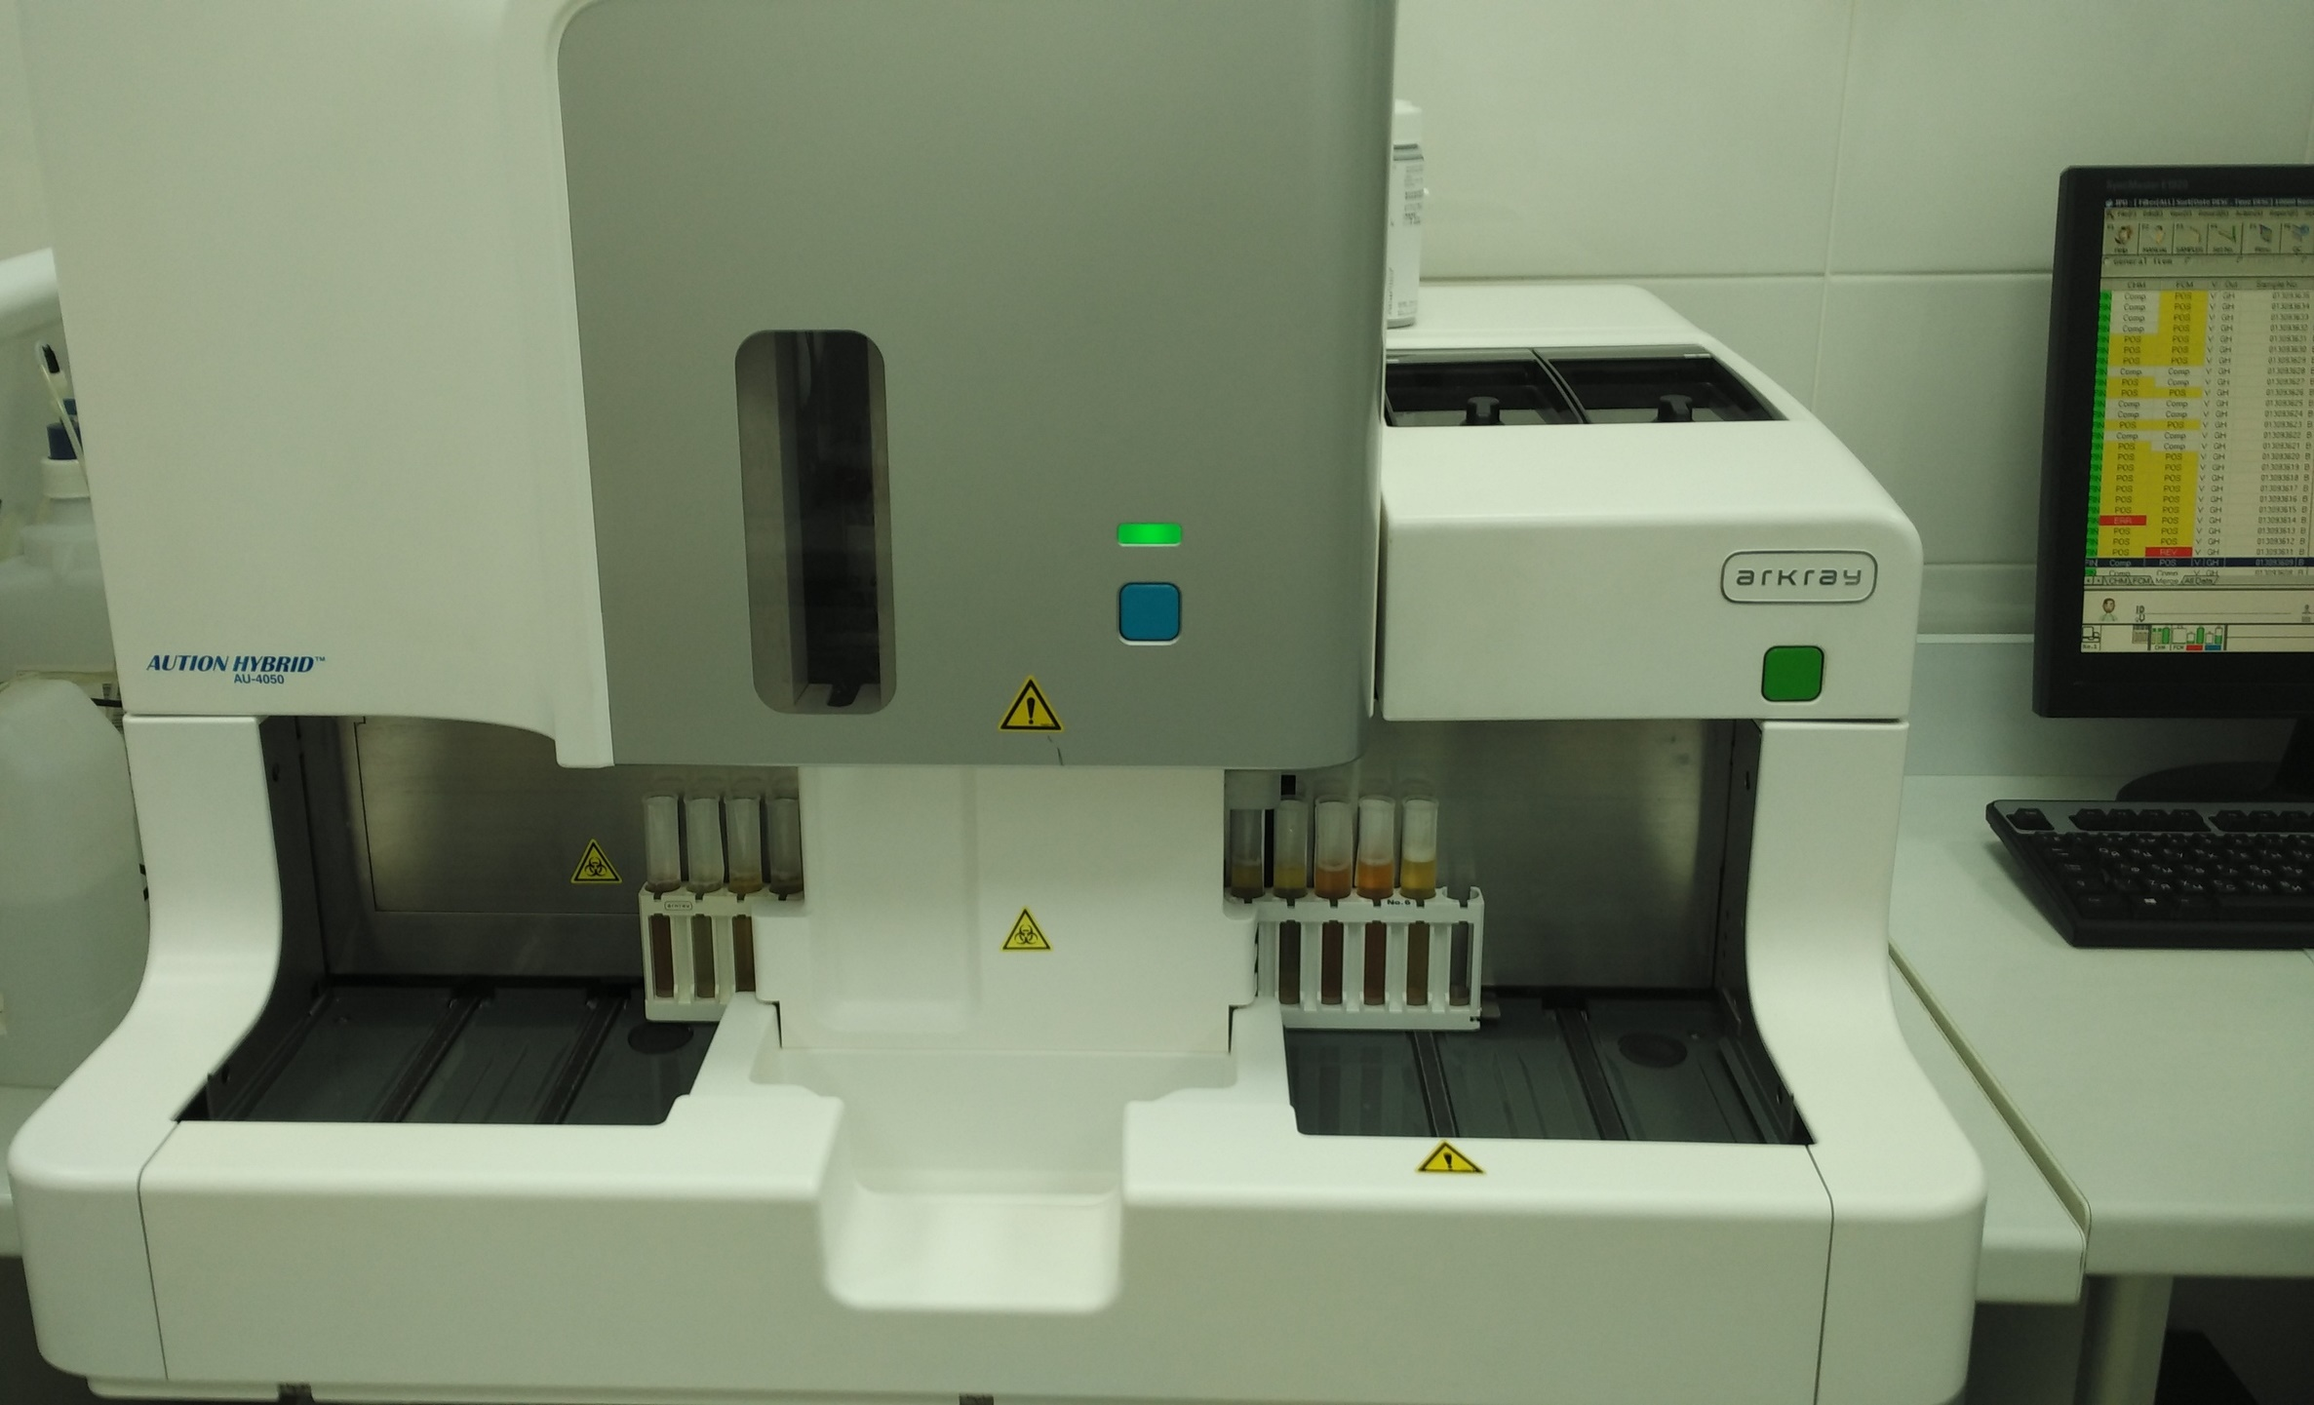
Рис. 7- Oбщеклинический анализатор AutionHybrid 4050
Рис. 8 -Autioncheck 1 контроль "Количественный анализ мочи" норма
(синяя крышка )лиофилизированная моча 5*10 мл, дилюент 5*10 мл;
2. Autioncheck 2 контроль "Количественный анализ мочи" патология
( красная крышка )лиофилизированная моча 5*10 мл, дилюент 5*10 мл.

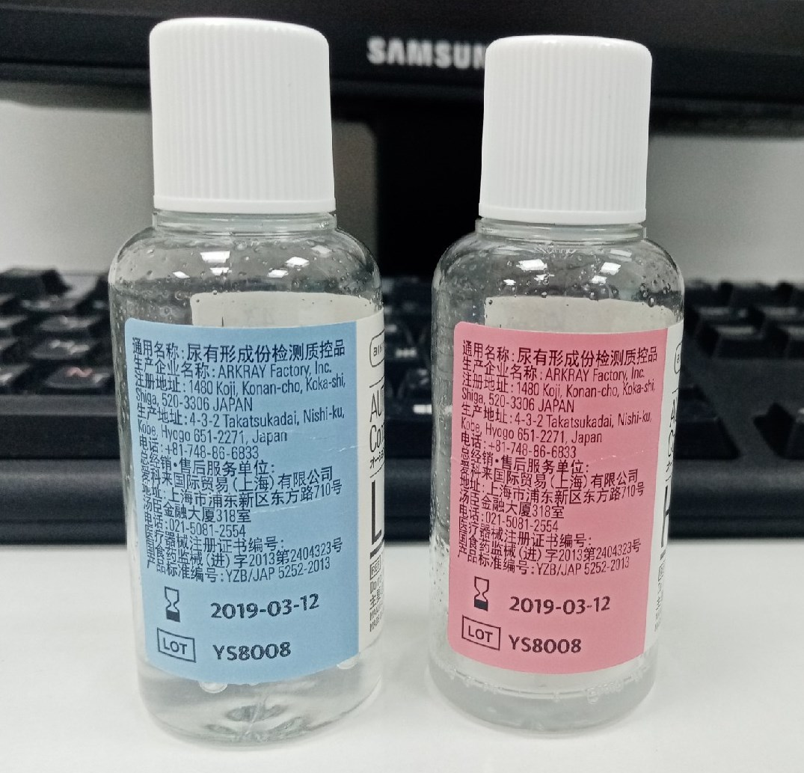
Рис. 9 - AUTIONControlSolution (для микроскопического исследования)
День 5 (13.12.19г)
Проведение внешнего контроля качества
Внешний контроль качества – система объективной проверки результатов лабораторных исследований, осуществляемая внешней организацией с целью обеспечения сравнимости результатов, получаемых в разных лабораториях.
Международный ГОСТ Р ИСО 15189-2015 обязывает лаборатории участвовать в межлабораторных сличениях результатов анализов.Внешний контроль качества лабораторных исследований должен быть систематическим.
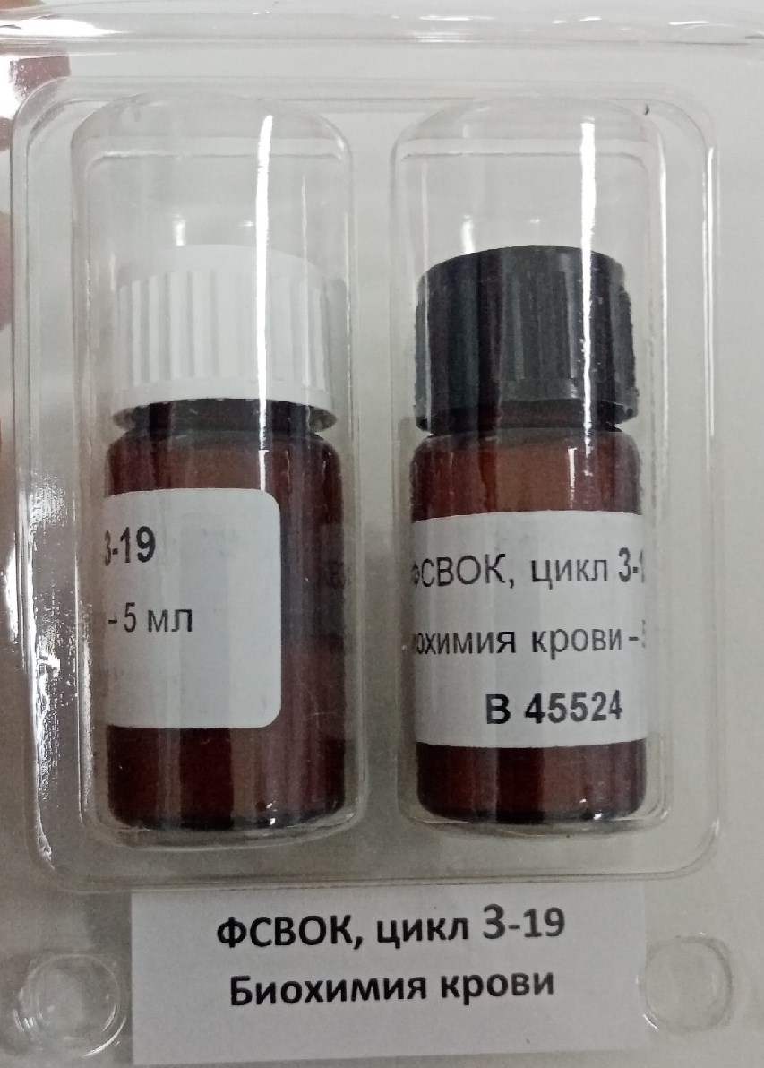
Рис. 10 – ФСВОК Биохимия

ФЕДЕРАЛЬНАЯ СИСТЕМА ВНЕШНЕЙ ОЦЕНКИ КАЧЕСТВА КЛИНИЧЕСКИХ ЛАБОРАТОРНЫХ ИССЛЕДОВАНИЙ (ФСВОК)
Внешний контроль качества исследований, выполняемых в клинико-диагностических лабораториях (КДЛ), является одним из важнейших элементов системы обеспечения качества клинической лабораторной диагностики. С 1995 года эта работа выполняется в рамках Федеральной системы внешней оценки качества клинических лабораторных исследований (ФСВОК).
Основной целью ФСВОК является оказание помощи КДЛ в обеспечении качества выполняемых исследований путем предоставления им информации о правильности результатов исследования контрольных образцов, рекомендаций по устранению источников выявляемых ошибок и совершенствованию используемых методик. Кроме того, ФСВОК способствует развитию внутрилабораторных систем управления качеством, предоставляя лабораториям соответствующие контрольные образцы, компьютерные программы и методические пособия.
Деятельность ФСВОК осуществляется под общим руководством Федеральной службы по надзору в сфере здравоохранения и социального развития (Росздравнадзор) во взаимодействии с ее территориальными органами, органами управления здравоохранением и др.

Bio-RadEQAS® ВНЕШНЯЯ ОЦЕНКА КАЧЕСТВА ЛАБОРАТОРНЫХ ИССЛЕДОВАНИЙ
Всемирно признанная программа оценки качества Bio-Rad EQAS® полностью аккредитована для обеспечения соответствия нормативным требованиям, предъявляемым к современным клиническим лабораториям.
Программы EQAS® компании Bio-Rad позволяют выполнить независимую и достоверную оценку рабочих параметров отдельной лаборатории.
• Большая международная база данных, участники которой работают в более чем 100 странах
• Аккредитациявсоответствиис ISO/IEC 17043:2010 «Conformity assessment – General requirements for proficiency testing»
• Всесторонние, легко интерпретируемые отчеты
• Техническая поддержка опытных профессионалов
• Три удобных способа на выбор для предоставления электронных отчетов (EQAS® Online, EQAS® Mobile и компьютерная программа eForms 2)
• Каждый цикл включает в себя 12 высококачественных проб, пересылаемых единовременно в одной посылке (кроме программы общего анализа крови)
• Широкое и гибкое меню аналитов предоставляет возможность выбора наиболее экономичных вариантов
• Уровни аналитов находятся в пределах нормальных, повышенных и сниженных величин

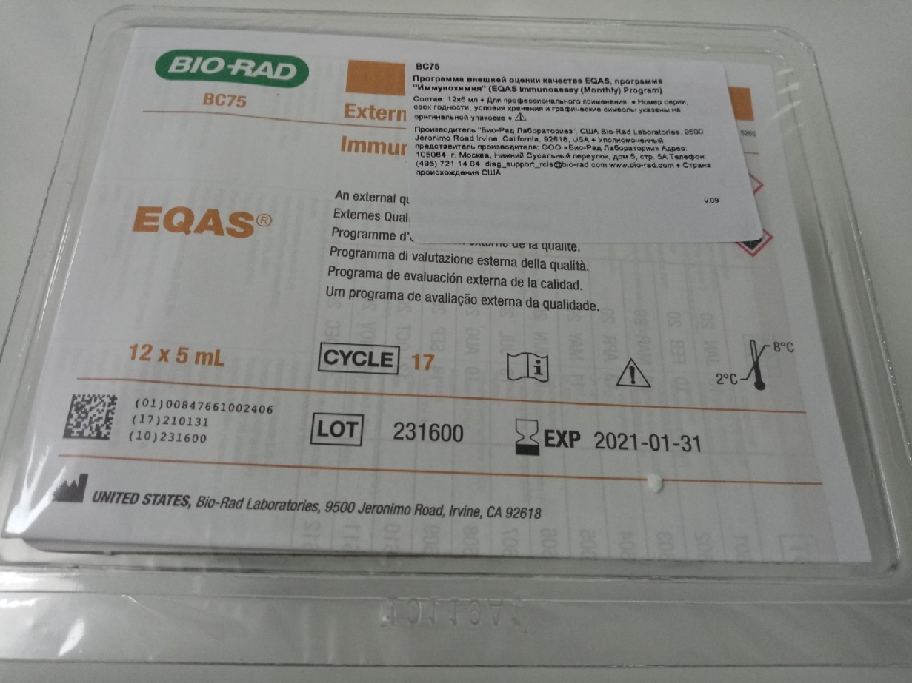
Рис. 11 – EQASimmunoassay (Monthly) Program

